***FamilieSpejder***

**

***Efteråret 2025***



***FamilieSpejder***

***i***

***Waingunga-Stammen***

*Møderne holdes som udgangspunkt sidste søndag i måneden*

*i tidsrummet kl. 10-13.*

*Spejdergården Poulholm, Gl. Skivevej 99* [*www.waingungastammen.gruppe.dds.dk*](http://www.waingungastammen.gruppe.dds.dk)

***Program***

***Søndag d.24.aug*** Velkommen tilbageI dag skal vi vise de nye rundt og fiske i søen på Poulholm

***Søndag d.21.sep***  *vi skal være på Poulholm, vi skal have kikket på knobtov og snitteknivene*

***Onsdag d.8.okt*** Gruppemøde mere info senere

***Søndag d.26.okt*** vi skal ud og tage 3km mærket, vi mødes på naturskolen i undalslundskov adresse : kapt. Undallslundvej 1, 8800 Viborg. Husk madpakke og drikkedunk

***Søndag d.30.Nov*** vi skal lave fuglemad og juledekorationer. Vi skal være på PoulHolm Husk kalenderlys og lidt pynt.

***Tirsdag d.9.Dec*** Vi skal spise Risengrød på Poulholm og have sagt God Jul til hinanden. Vi mødes kl 16.45

***Søndag d.18 Jan*** Vi skal være på PoulHolm, vi skal lave ”Ildfluer” hvis du har en stump lys efter december, så tag dem med.

***FamilieSpejder ledere***

*Hvis dit barn er forhindret i at komme til et spejdermøde* ***skal***

*I huske, at ringe afbud/sende en sms til Michael Fudge.*

*Michael Fudge 28153517*

*Hans-Ole*

*Trine*

*Ane-Dorte*

*Malene*

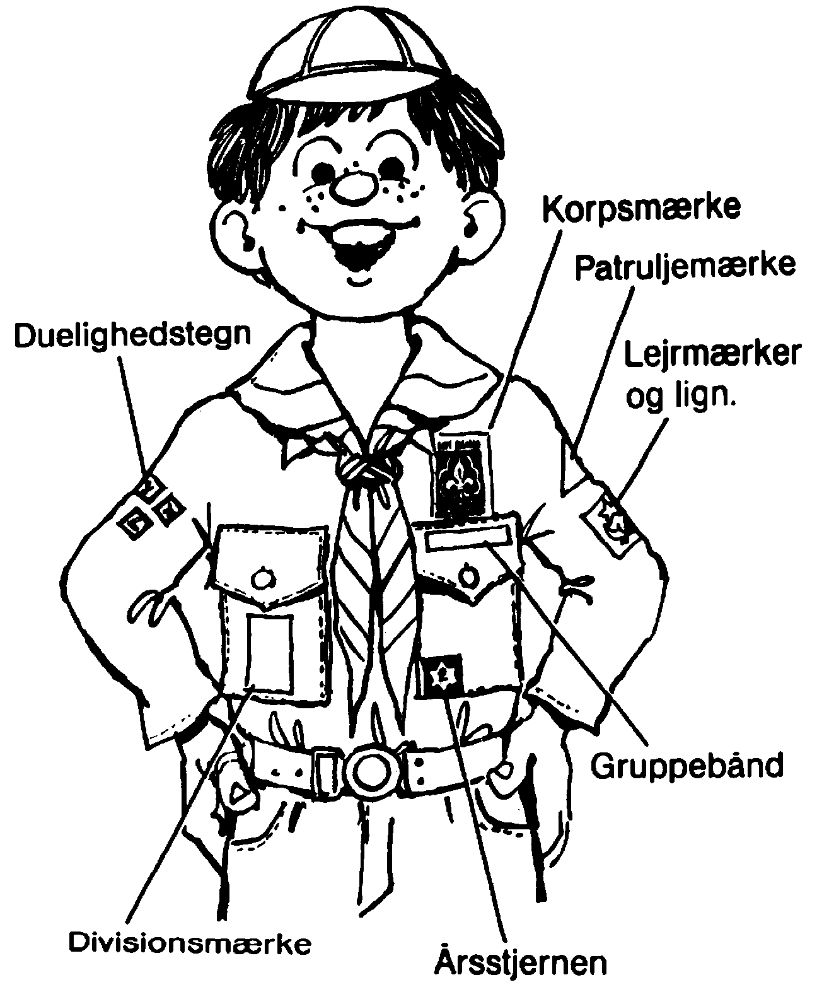

*Ovenstående tegning viser, hvor de forskellige mærker*

*skal sys på uniformen.*